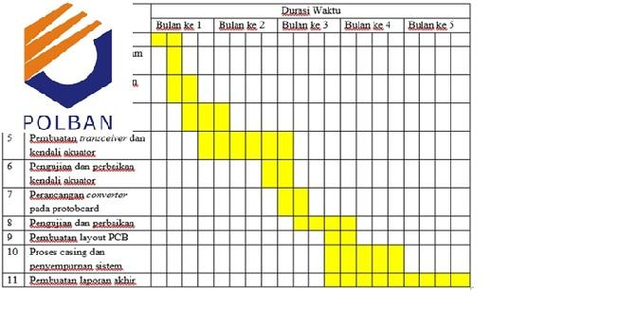

**PROPOSAL PROGRAM KREATIVITAS MAHASISWA**

**ROBOT PEMBERSIH LANTAI MENGGUNAKAN KOMUNIKASI BLUETOOTH DAN TERINTEGRASI PADA SMARTPHONE BERBASIS ANDROID**

**BIDANG KEGIATAN:**

**PKM PENERAPAN TEKNOLOGI**

Diusulkan oleh:

|  |  |  |
| --- | --- | --- |
| Fitri Novianti | 171331014 | 2017 |
| Usi Puspita Sari | 161331031 | 2016 |
| Zahra Nurul Haq | 181344032 | 2018 |

**POLITEKNIK NEGERI BANDUNG**

**2019**

# **PENGESAHAN PKM-PENERAPAN TEKNOLOGI**

|  |  |  |
| --- | --- | --- |
| 1. | Judul Kegiatan | : ROBOT PEMBERSIH LANTAI MENGGUNAKAN KOMUNIKASI BLUETOOTH DAN TERINTEGRASI PADA SMARTPHONE BERBASIS ANDROID |
| 2. | Bidang Kegiatan | : PKM – T |
| 3. | Ketua Pelaksana Kegiatan |  |
|  | 1. Nama Lengkap | : Fitri Novianti |
|  | 1. NIM | : 171331014 |
|  | 1. Jurusan | : Teknik Elektro |
|  | 1. Perguruan Tinggi | : Politeknik Negeri Bandung |
|  | 1. Alamat Rumah dan No Tel/HP | : Gg.Momon.2 Rt04/4 no.98 , melong tengah, cimahi selatan, cimahi-087727342636 |
|  | 1. Email | : [fnovianti23@gmail.com](mailto:fnovianti23@gmail.com) |
| 4. | Anggota Pelaksana Kegiatan/Penulis | : 3 orang |
| 5. | Dosen Pendamping |  |
|  | 1. Nama Lengkap dan Gelar | :Asep Barnas Simanjuntak, BSEE., MT |
|  | 1. NIP/NIDN | :198804211985031002 / 0021045802 |
|  | 1. Alamat Rumah dan No Tel./HP | :Jl. Dayang sumbi dalam No. 83 Cimahi 6653653 / 081320274317 |
| 6. | Biaya Kegiatan Total |  |
|  | 1. Kemristekdikti | : Rp. 7.753.500 |
|  | 1. Sumber Lain (mitra terkait) | : Rp. 3.000.000 |
| 7. | Jangka Waktu Pelaksanaan | : 5 Bulan |

|  |  |
| --- | --- |
|  | Bandung, 03- Januari- 2019  Ketua Pelaksana Kegiatan, |
|  | (Fitri Novianti)  NIM. 171331014 |
|  | Dosen Pendamping,    (Asep Barnas Simanjuntak, BSEE., M.T.)  NIDN 0021045802 |

# **DAFTAR ISI**

**PENGESAHAN PKM-PENERAPAN TEKNOLOGI** ii

**DAFTAR ISI** iii

**BAB 1 PENDAHULUAN** 1

**BAB 2 TINJAUAN PUSTAKA** 4

**BAB 3 METODE PELAKSANAAN** 5

**BAB 4 BIAYA DAN JADWAL KEGIATAN** 6

4.1 Anggaran Biaya 6

4.2 Jadwal Kegiatan 6

**DAFTAR PUSTAKA** 7

**LAMPIRAN-LAMPIRAN** 8

Lampiran 1.Biodata Ketua, Anggota dan Dosen Pendamping 8

Lampiran 1.1 Biodata Ketua 8

Lampiran 1.2 Biodata Anggota 10

Lampiran 1.3 Biodata Anggota 11

Lampiran 1.4 Biodata Dosen Pendamping 12

Lampiran 2. Justifikasi Anggaran Kegiatan 14

Lampiran 3. Susunan Organisasi Tim Kegiatan dan Pembagian Tugas 16

Lampiran 4. Surat Pernyataan Ketua Pelaksana 18

Lampiran 5. Surat Pernyataan Kesediaan dari Mitra 19

Lampiran 6 Gambaran Teknologi yang akan Diterapkan. 20

Lampiran 7. Denah Det~~a~~il Lokasi Mitra Kerja. 21

# **BAB 1 PENDAHULUAN**

Pekerjaan rumah tangga merupakan pekerjaan yang dilakukan oleh hampir semua kalangan, terutama oleh orang dewasa dan kaum wanita. Pekerjaan rumah tangga mungkin terlihat sederhana dan seringkali dianggap sebagai pekerjaan yang sepele, sehingga masih terabaikan karena lelah beraktifitas diluar ruangan. Pekerjaan rumah tangga seperti menyapu, tak harus semata dilakukan oleh ibu rumah tangga, setiap anakpun seharusnya bisa membantu untuk melakukannya, (Awak, 2016). Akan tetapi, pada faktanya pekerjaan rumah seperti menyapu perlu adanya suatu inovasi yang dapat membuat pekerjaan rumah lebih efektif, efisien dan menyenangkan agar bisa dilakukan juga oleh anak – anak dalam upaya meringankan pekerjaan orang tua.

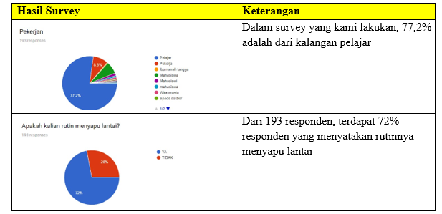Pada penelitian kami ini, kami akan membuat suatu alat yang dapat memudahkan masyarakat luas dalam mengerjakan pekerjaan rumah tangga, terutama dalam menyapu lantai. Pada hari Rabu, 2 januari 2019 hingga hari Kamis, 3 Januari 2019 kami telah melakukan survey terhadap 193 responden dengan persentase sebagai berikut:

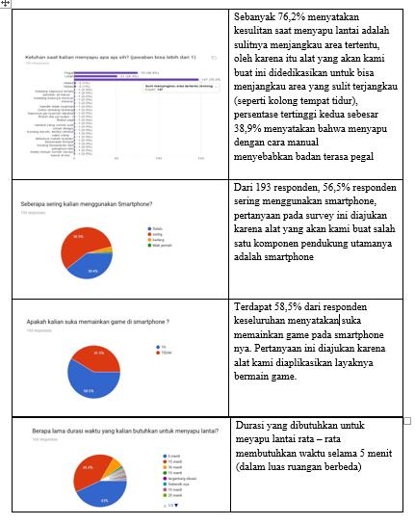

Saat ini terdapat beberapa alat yang dijadikan solusi untuk mengatasi hal tersebut, yaitu sweeping machine dan vacuum cleaner. Sweeping Machine adalah inovasi dalam bidang housekeeping yang mempermudah manusia untuk membersihkan rumah secara otomatis menggunakan robot, inovasi ini membuat pekerjaan dapat diselesaikan secara efisien serta tidak memerlukan tenaga manusia. Salah satu sweeping machine yang paling canggih yaitu ILIFE V7Shv (ILIFE, n.d.). ILIFE V7Shv akan bergerak mengitari rumah serta langsung menghisap kotoran berupa debu, makanan, tepung, dll. Alat ini juga dilengkapi dengan remote control yang digunakan untuk menentukan kapan alat ini akan bergerak, kita dapat menentukan jam serta hari yang kita inginkan dengan cara menginputkannya pada remote control. Sedangkan vacuum cleaner beroperasi dengan cara manual dan memperlukan tenaga pemilik untuk pengarahan.

Dapat disimpulakan bahwa responden tertarik jika ada teknologi terbaru untuk memudahkan ketika menyapu lantai yang dikendalikan melalui smartphone (seperti game) dengan alasan agar memudahkan serta membuat pekerjaan menyapu lebih menyenangkan. Berdasarkan data tersebut, kami menyimpulkan bahwa sweeping machine yang telah ada saat ini harus lebih berinovasi. Oleh karena itu, kami tertarik untuk membuat sweeping machine berbasis android yang dapat digunakan oleh semua kalangan.

Produk yang kami rancang ini tentunya memiliki spesifikasi kinerjanya. Cara kerja sweeping machine ini hanya dengan dikendalikan dari aplikasi pada smartphone, dengan beberapa instruksi di dalamnya, seperti perintah maju, mundur, belok kanan dan kiri , selain itu ada juga fitur tambahan yaitu mini kamera dan lampu penerangan untuk tempat yang gelap, dan bisa kita pantau pergerakannya memalui layar smartphone.

Harapan kami dengan adanya produk ini, semua permasalahan mengenai kegiatan menyapu lantai dapat teratasi, terlebih untuk mengefisienkan waktu dan pekerjaan menyapu bisa dilakukan tanpa harus berdiri ataupun berjalan mengelilingi ruangan.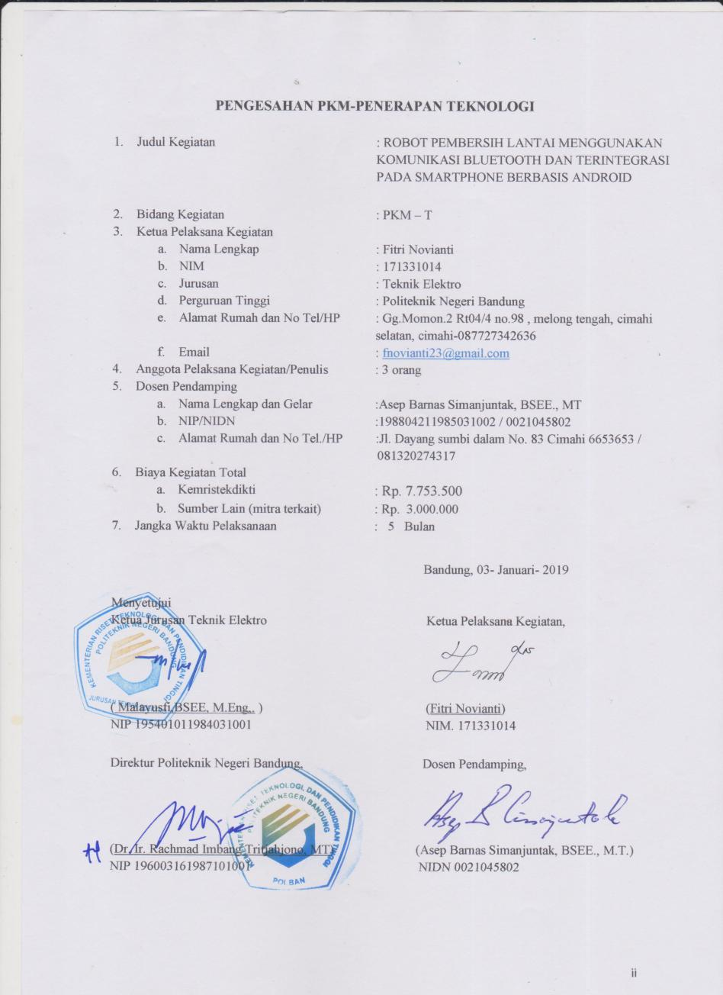

# **BAB 2 TINJAUAN PUSTAKA**

Sweeping machine yang ada pada saat ini memiliki fungsi untuk membersihkan lantai berdasarkan bidang yang alat ini lewati, alat ini akan berbelok arah apabila terdapat penghalang. ILIFE V7Shv sebagai inovasi sekarang ini bergerak secara acak, tidak terdapat monitoring serta controlling dari user.

Kekurangan dari produk ini yaitu produk ini hanya mampu membersihkan lantai yang dilewatinya tanpa mengatahui tempat mana yang harus dibersihkan dan tempat mana yang sudah bersih. Oleh karena itu, pengembangan lebih lanjut perlu dilakukan. Diperlukan inovasi yang dapat memberikan fasilitas pada pengguna seperti menyapu manual, diantaranya : menentukan tempat mana yang akan dibersihkan, membersihkan secara efektif dan efisien yaitu dengan tidak membersihkan kembali tempat yang sudah bersih, melihat objek yang akan dibersihkan, serta dapat menjangkau tempat yang sulit dijangkau.

Oleh karena itu, kami membuat alat yang merupakan inovasi baru sebagai solusi bagi permasalahan yang belum dapat diselesaikan oleh produk sebelumnya. Alat ini dilengkapi dengan aplikasi android sebagai sistem operasi yang mengontrol dan memberikan perintah pada sistem yang dibuat. Android merupakan sebuah sistem operasi yang berbasis Linux untuk telepon seluler seperti telepon pintar dan komputer tablet. Android menyediakan platform terbuka bagi para pengembang untuk menciptakan aplikasi mereka sendiri untuk digunakan oleh bermacam peranti bergerak (Aingindra, 2013).

# **BAB 3 METODE PELAKSANAAN**

Untuk memulai suatu proyek yang akan kami kerjakan, diperlukan metode pelaksanaan yang menjadi acuan kami untuk perancangan alat ini kedepannya, proyek ini didesain untuk di aplikasikan di dalam ruangan, disamping itu, alat ini juga berfungsi untuk menjangkau bagian bagian tertentu yang belum tentu terjangkau oleh tangan, dan *smartphone* sebagai control utamanya. Alat yang kami buat berupa hubungan antara alat ke aplikasi yang sudah terinstall di *smartphone* nantinya. Sistem yang kami buat terbagi menjadi dua system, yaitu perangkat keras (*hardware*) dan perangkat lunaknya (*software*). Pada bagian perangkat kerasnya (*hardware*) berupa pergerakan brush oleh motor servo, yang dikendalikan melalui aplikasi pada smartphone dan peninjauan melalui kamera yang dipasang pada alat kami. Pada bagian perangkat lunaknya, kami mendesain program pada mikrokontroler yang terhubung dengan modul *Bluetooth* dan motor servo.

Dalam pengerjaan perangkat lunak kami membuat *flowchart* untuk memudahkan dalam pembuatan program, terdapat dua program yang kami buat yaitu program pada Arduino untuk pengolahan data yang diterima dari aplikasi pada *smartphone,* dan program untuk pembuatan aplikasi. Selain itu alat kami juga dilengkapi dengan mini kamera untuk memudahkan pengguna ketika mengendalikan alat ini saat bergerak kearah yang tidak terjangkau, dan untuk bergerak ke area yang tidak terlalu terang, alat ini disertai LED penerangan yang bisa di ON/OFF kan melalui fitur di aplikasi pada smartphone.

Semua ide dan perancangan proyek diatas tentu memerlukan komponen-komponen sebagai penunjang dalam pengerjaanya, namun tak sembarang komponen yang bisa digunakan karena setiap komponen memiliki fungsi masing-masing yang berbeda. Untuk itu kami melakukan studi data sheet di lab, di perpustakaan, maupun di internet. Setelah melakukan studi data sheet kami melakukan studi pasar untuk pembelian komponen. Komponen yang kami gunakan yaitu Modul *Bluetooth*, motor servo, Arduino Uno, mini kamera dan LED. Untuk pembelian komponen sendiri bisa didapatkan di toko-toko elektronik seperti Jaya Plaza di Jl.Kosambi , selain itu juga bisa dibeli melalui Online Shop. Pengerjaan sub bagian yang kami kerjakan pertama-tama dari pengerjaan sub bagian software, setelah pengerjaan di bagian software, kemudian pengerjaan di sub bagian hardware dikerjakan. Setelah mengerjakan 2 sub bagian tersebut, kami akan melakukan pengecekan untuk dua sub bagian tersebut apakah berhasil ataukah perlu ditinjau ulang bila ada kekeliruan.

# **BAB 4 BIAYA DAN JADWAL KEGIATAN**

## 4.1 Anggaran Biaya

|  |  |  |  |
| --- | --- | --- | --- |
| No | Jenis Pengeluaran |  | Biaya (Rp) |
| 1 | Perlengkapan Yang diperlukan |  | 4.818.500 |
| 2 | Bahan Habis Pakai |  | 450.000 |
| 3 | Perjalanan |  | 564.000 |
| 4 | Lain-lain |  | 1.921.000 |
|  | Jumlah |  | 7.753.500 |

## 4.2 Jadwal Kegiatan

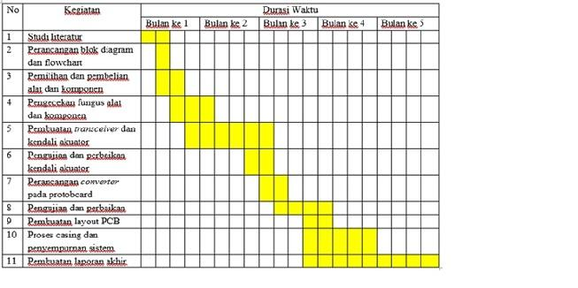

# **DAFTAR PUSTAKA**

Allo, 2018. pkm polban 2018. p. 21.

Anon., n.d. [Online].

Awak, U., 2016. *MATRA PENDIDIKAN.* [Online]   
Available at: https://www.matrapendidikan.com/2016/10/jadi-anak-baik-pahami-kesulitan-orangtua.html  
[Accessed 9 1 2019].

BARNABAS & Tanudjaya, H., 2011. *Perpustakaan Unika Atma Jaya.* [Online]   
Available at: https://lib.atmajaya.ac.id/default.aspx?tabID=61&src=k&id=174693  
[Accessed 3 Januari 2019].

faraby, M. D., 2016. *JURNAL RANCANG BANGUN ROBOT PEMBERSIH LANTAI BERBASIS ARDUIONO.* [Online]   
Available at: https://www.academia.edu/34350079/JURNAL_RANCANG_BANGUN_ROBOT_PEMBERSIH_LANTAI_BERBASIS_ARDUINO?auto=download  
[Accessed 3 Januari 2019].

ILIFE, n.d. *Amazon.* [Online]   
Available at: https://www.amazon.com/ILIFE-Vacuum-Cleaner-Sweeping-Machine/dp/B0725HM6W8  
[Accessed 09 1 2019].

# **LAMPIRAN-LAMPIRAN**

## Lampiran 1.Biodata Ketua, Anggota dan Dosen Pendamping

### Lampiran 1.1 Biodata Ketua

1. Identitas Diri Ketua

|  |  |  |
| --- | --- | --- |
| 1 | Nama Lengkap | : Fitri Novianti |
| 2 | Jenis Kelamin | : Perempuan |
| 3 | Program Studi | : D3- Teknik Telekomunikasi |
| 4 | NIM | : 171331014 |
| 5 | Tempat dan Tanggal Lahir | : Bandung, 22 Januari 1999 |
| 6 | Alamat E-mail | : [fnovianti23@gmail.com](mailto:fnovianti23@gmail.com) |
| 7 | Nomor Telepon/HP | : 08886255601 |

1. Kegiatan Kemahasiswaan Yang Sedang/Pernah Diikuti

|  |  |  |  |
| --- | --- | --- | --- |
| No | Jenis Kegiatan | Status dalam Kegiatan | Waktu dan Tempat |
| 1. | Seminar Creativepreneur | Peserta | Polban, 09 September 2017 |
| 2. | National University Debating Championship (NUDC) Region IV | Panelis | Itenas, 07 Mei 2018 |
| 3. | Roadshow UPT Bimbingan dan Pendampingan (BKP) | Peserta | Polban, 19 Mei 2018 |
| 4. | Mentoring Karakter Berbasis Pendidikan Agama (METAGAMA) | Peserta | Polban, 3 Maret s.d 5 Mei 2018 |
| 5. | Mentoring Karakter Berbasis Pendidikan Agama (METAGAMA) | Mentor | Polban, 22 September s.d 24 November 2018 |
| 6. | Pelatihan Sistem Komunikasi Kabel Laut serta Sinyal Optic | Peserta | Stasiun Komunikasi Kabel Laut Indosat Ancol, 22 November 2018 |
| 7. | Creative Member of Assalam | Peserta | Polban, 8-10 September 2017 |
| 8. | Seminar dan Talkshow Nasional IKA Fair 2018 | Peserta | Polban, 27 April 2018 |
| 9. | Ekspedisi Nusantara Jaya | Acara | Pulau Nyamuk, 20-30 September 2018 |
| 10. | BEF Novice Trophy Debate Competition Region IV | Peserta | Polban, 8-9 Desember 2018 |

1. Penghargaan Yang Pernah Diterima

|  |  |  |  |
| --- | --- | --- | --- |
| No. | Jenis Penghargaan | Institusi Pemberi Penghargaan | Tahun |
| 1. | Peserta Ekspedisi Nusantara Jaya  Pulau Nyamuk, 20-30 September 2018 | Direktur Polban | 2018 |

Semua data yang saya isikan dan tercantum dalam biodata ini adalah benar dan dapat dipertanggungjawabkan secara hukum. Apabila di kemudian hari ternyata dijumpai ketidaksesuaian dengan kenyataan, saya sanggup menerima sanksi.

Demikian biodata ini saya buat dengan sebenarnya untuk memenuhi salah satu persyaratan dalam pengajuan PKM-T

Bandung, 03-Januari-2019

Ketua Tim



( Fitri Novianti )

### Lampiran 1.2 Biodata Anggota

1. Identitas Diri Anggota

|  |  |  |
| --- | --- | --- |
| 1 | Nama Lengkap | : Usi Puspita Sari |
| 2 | Jenis Kelamin | : Perempuan |
| 3 | Program Studi | : D3- Teknik Telekomunikasu |
| 4 | NIM | : 161331031 |
| 5 | Tempat dan Tanggal Lahir | : Bandung, 10 April 1998 |
| 6 | Alamat E-mail | : [usipuspita10@gmail.com](mailto:usipuspita10@gmail.com) |
| 7 | Nomor Telepon/HP | : 085559400823 |

1. **Kegiatan Kemahasiswaan Yang Sedang/Pernah Diikuti**

|  |  |  |  |
| --- | --- | --- | --- |
| No | Jenis Kegiatan | Status dalam Kegiatan | Waktu dan Tempat |
| 1 | Fiber Optic Technician | Committee | 18 November 2017 |
| 2 | Paragon goes to campus | Participan | 18 Desember 2018 |
| 3 | Workshop Arduino | Participan | Desember 2016 |

1. **Penghargaan Yang Pernah Diterima**

|  |  |  |  |
| --- | --- | --- | --- |
| No | Jenis Penghargaan | Pihak Pemberi Penghargaan | Tahun |
| 1 | Peringkat 2 penampilan teater terbaik | Teater Bel | 2014 |
| 2 | Peringkat ke-2 Sundanise Acoustic | LP3I | 2015 |

Semua data yang saya isikan dan tercantum dalam biodata ini adalah benar dan dapat dipertanggungjawabkan secara hukum. Apabila di kemudian hari ternyata dijumpai ketidaksesuaian dengan kenyataan, saya sanggup menerima sanksi. Demikian biodata ini saya buat dengan sebenarnya untuk memenuhi salah satu persyaratan dalam pengajuan PKM-T

Bandung, 03-Januari-2019

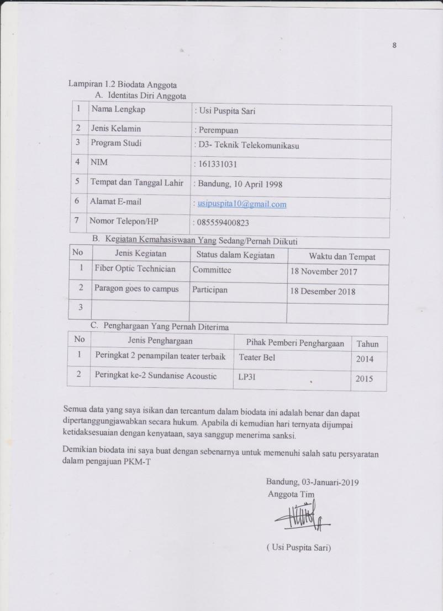 Anggota Tim

(Usi Puspita Sari)

### Lampiran 1.3 Biodata Anggota

1. Identitas Diri Anggota

|  |  |  |
| --- | --- | --- |
| 1 | Nama Lengkap | : Zahra Nurul Haq |
| 2 | Jenis Kelamin | : Perempuan |
| 3 | Program Studi | : D3- Teknik Telekomunikasi |
| 4 | NIM | : 181344032 |
| 5 | Tempat dan Tanggal Lahir | : Bandung, 13 November 2000 |
| 6 | Alamat E-mail | : [zahranurulhaq@gmail.com](mailto:zahranurulhaq@gmail.com) |
| 7 | Nomor Telepon/HP | : 085862496126 |

1. Kegiatan Kemahasiswaan Yang Sedang/Pernah Diikuti

|  |  |  |  |
| --- | --- | --- | --- |
| No | Jenis Kegiatan | Status dalam Kegiatan | Waktu dan Tempat |
| 1 | Seminar Empat Pilar MPR RI | Peserta | UPI |

1. Penghargaan Yang Pernah Diterima

|  |  |  |  |
| --- | --- | --- | --- |
| No | Jenis Penghargaan | Pihak Pemberi Penghargaan | Tahun |
| 1 | Juara 4 tim cerdas cermat PKN | SMAN 8 Bandung | 2017 |
| 2 | Juara 3 pidato Bahasa inggris | Panitia lomba Integrasi 8 | 2018 |

Semua data yang saya isikan dan tercantum dalam biodata ini adalah benar dan dapat dipertanggungjawabkan secara hukum. Apabila di kemudian hari ternyata dijumpai ketidaksesuaian dengan kenyataan, saya sanggup menerima sanksi.

Demikian biodata ini saya buat dengan sebenarnya untuk memenuhi salah satu persyaratan dalam pengajuan PKM-T

Bandung, 03-Januari-2019

Anggota Tim

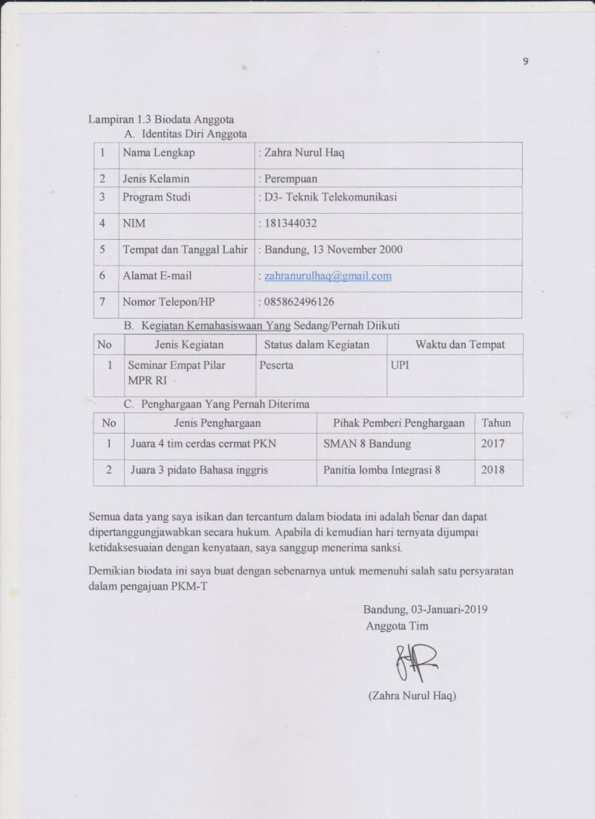

(Zahra Nurul Haq)

### Lampiran 1.4 Biodata Dosen Pendamping

1. Identitas Diri Dosen Pendamping

|  |  |  |
| --- | --- | --- |
| 1 | Nama Lengkap (dengan gelar) | : Asep Barnas Simanjuntak, BSEE., M.T. |
| 2 | Jenis Kelamin | : Laki-laki |
| 3 | Program Studi | : Teknik Elektro |
| 4 | NIP/NIDN | : 19580421 198503 1.002 / 0021045802 |
| 5 | Tempat dan Tanggal Lahir | : Bandung, 21 April 1958 |
| 6 | Alamat E-mail | : [abesimanjuntak@yahoo.com](mailto:abesimanjuntak@yahoo.com) |
| 7 | Nomor Telepon/HP | : (022) 2013 789 / 081 320 274 317 |

1. Riwayat Pendidikan

|  |  |  |  |
| --- | --- | --- | --- |
| Gelar Akademik | Sarjana | S2/Magister | S3/Doktor |
| Nama Institusi | University of Kentucky,  USA | Institut Teknologi Bandung | - |
| Jurusan/Prodi | Teknik Elektro | Teknik Telekomunikasi | - |
| Tahun Masuk-Lulus | 1988 - 1990 | 2001 - 2004 | - |

1. Rekam Jejak Tri Dharma PT
   1. Pendidikan/Pengajaran

|  |  |  |  |
| --- | --- | --- | --- |
| No | Nama Mata Kuliah | Wajib/Pilihan | SKS |
| 1 | Teknik Antena dan Propagasi |  |  |
| 2 | Perancangan Antena |  |  |
| 3 | Medan Elektromagnetik |  |  |
| 4 | Praktek HF dan Antena |  |  |

* 1. Penelitian

|  |  |  |  |  |  |
| --- | --- | --- | --- | --- | --- |
| No | | Judul Penelitian | Penyandang Dana | Tahun | |
| 1 | | Perancangan dan Implementasi Digital Microwave Radio Link | DIPA | 2012 | |
| 2 | | Antena TV Kampus | DIPA | 2016 | |
| 3 | Pengembangan Alat untuk Mengukur dan Memvisualisasikan Pola Radiasi Antena sebagai Alat Bantu Pengajaran Praktikum Teknik Antena dan Propagasi di Laboratorium Radio | DIPA | 2017 |
| 4 | Realisasi Antena Yagi 7 Elemen pada Frekuensi 915 Mhz Menggunakan Balun Bazooka untuk Objek Pengukuran Propagasi dan Pola Radiasi Antena | DIPA | 2017 |

* 1. Pengabdian Kepada Masyarakat

|  |  |  |  |
| --- | --- | --- | --- |
| No | Judul Pengabdian kepada Masyarakat | Penyandang Dana | Tahun |
| 1 | Aplikasi Interkom via LAN untuk Informasi  Siskamling dan Basis Data di Lingkungan RT/RW | DIPA | 2012 |
| 2 | Pendampingan Perancangan Sistem Komunikasi Radio dan Data untuk Anggota SENKOM MITRA POLRI Provinsi Jawa Barat | DIPA | 2016 |

Semua data yang saya isikan dan tercantum dalam biodata ini adalah benar dan dapat dipertanggungjawabkan secara hukum. Apabila di kemudian hari ternyata dijumpai ketidaksesuaian dengan kenyataan, saya sanggup menerima sanksi.

Demikian biodata ini saya buat dengan sebenarnya untuk memenuhi salah satu persyaratan dalam pengajuan PKM-T

Bandung, 03-Januari-2019

Dosen Pendamping

(Asep Barnas Simanjuntak, BSEE., M.T.)

## Lampiran 2. Justifikasi Anggaran Kegiatan

|  |  |  |  |  |
| --- | --- | --- | --- | --- |
| 1.Jenis Perlengkapan | | Volume | Harga Satuan (Rp) | Nilai (Rp) |
| Modul Bluetooth | | 2 buah | 67.000 | 134.000 |
| Motor Servo mini mg90s | | 5 buah | 95.000 | 475.000 |
| Arduino UNO + kabel | | 2 buah | 500.000 | 1.000.000 |
| LED | | 8 buah | 3.500 | 28.000 |
| Motor DC | | 1 buah | 39.000 | 39.000 |
| Mini Kamera | | 1 buah | 600.000 | 600.000 |
| Casing | | Total | 250.000 | 250.000 |
| Tool set | | 1 buah | 500.000 | 500.000 |
| Resistor 330 Ω | | 10 buah | 800 | 8.000 |
| Brush Bulat | | 3 buah | 40.000 | 120.000 |
| Ban mobil mainan | | 4 buah | 158.000 | 158.000 |
| Micro DC motor gearbox | | 1 buah | 192.500 | 192.500 |
| Penampung debu mini | | 2 buah | 90.000 | 180.000 |
| Switch ON/OFF | | 2 buah | 117.000 | 234.000 |
| Smartphone (second) | | 1 buah | 900.000 | 900.000 |
|  | | - | SUB TOTAL (Rp) | 4.818.500 |
| 2.Bahan Habis | | Volume | Harga Satuan (Rp) | Nilai (Rp) |
| Kabel Jumper | | 100 buah | 1,000 | 100,000 |
| Baterai Rechargeable | | 1 buah | 350,000 | 350,000 |
|  | |  | SUB TOTAL (Rp) | 450,000 |
| 3.Perjalanan | | Volume | Harga Satuan (Rp) | Nilai (Rp) |
| Keperluan pembelian bahan (biaya parkir) | | 20 kali | 3,000 | 60,000 |
| Ongkos kirim online | | 10 kali | 40,000 | 400,000 |
| Bensin pertamax | | 10 liter | 10,400 | 104,000 |
|  | |  | SUB TOTAL (Rp) | 564,000 |
| 4. Lain-lain | | Volume | Harga Satuan (Rp) | Nilai (Rp) |
| Kertas | | 100 lembar | 1,000 | 100,000 |
| Jilid | | 5 kali | 5,000 | 25,000 |
| Map | | 5 buah | 5,000 | 25,000 |
| Materai | | 3 pcs | 7,000 | 21,000 |
|  | Biaya Jasa perbengkelan | 5 kali | 50.000 | 250.000 |
|  | Biaya sewa lab (maksimum) termasuk penggunaan alat lab | 5 bulan | 150.000 | 750.000 |
|  | Biaya berlangganan internet (bulanan) | 3 bulan | 250.000 | 750.000 |
|  | SUB TOTAL (Rp) | | | 1.921.000 |
|  | TOTAL 1+2+3+4 (Rp) | | | 7.753.500 |
|  | (Terbilang Tujuh Juta Tujuh Ratus Lima Puluh Tiga Ribu Lima Ratus Rupiah) | | | |

## Lampiran 3. Susunan Organisasi Tim Kegiatan dan Pembagian Tugas

|  |  |  |  |  |  |
| --- | --- | --- | --- | --- | --- |
| No | Nama / NIM | Program Studi | Bidang Ilmu | Alokasi Waktu (jam/minggu) | Uraian Tugas |
| 1 | Fitri Novianti  171331014 | D3 | Telekomunikasi | 10 Jam | Desain bangun robot (fisik) |
| 2 | Usi Puspita Sari  161331031 | D3 | Telekomunikasi | 10 Jam | Olah komponen untuk diimplementasikan dengan desain bangun robot |
| 3 | Zahra Nurul Haq 181344032 | D4 | Telekomunikasi | 10 Jam | Penempatan komponen mendetail (kamera, led, motor dc, brush, ban,dll) |
| 4 | Fitri Novianti  171331014 | D3 | Telekomunikasi | 10 Jam | Membuat flowchart system untuk selanjutnya dituangkan ke dalam program |
| 5 | Usi Puspita Sari  161331031 | D3 | Telekomunikasi | 10 Jam | Membuat Program pada Arduino UNO dan pengupload an program serta pemahaman kinerja komponen lainnya |
| 6 | Zahra Nurul Haq 181344032 | D4 | Telekomunikasi | 10 Jam | Pengecekan Arduino UNO dengan singkronisasi melalui software Arduino IDE |
| 7 | Fitri Novianti  171331014 | D3 | Telekomunikasi | 10 Jam | Membangun hubungan spesifik antara modul Bluetooth dengan Arduino UNO |
| 8 | Usi Puspita Sari  161331031 | D3 | Telekomunikasi | 10 Jam | Pengecekan dari proses awal mengenai program dan modul Bluetooth |
| 10 | Zahra Nurul Haq 181344032 | D4 | Telekomunikasi | 10 Jam | Merangcang dan membuat aplikasi pada Smartphone untuk system pengendalian alat |
| 11 | Fitri Novianti  171331014 | D3 | Telekomunikasi | 10 Jam | Merancang fitur- fitur untuk instruksi kerja alat |
| 12 | Usi Puspita Sari  161331031 | D3 | Telekomunikasi | 10 Jam | Membuat koneksi Bluetooth antar smartphone dan rancangan alat |
| 13 | Zahra Nurul Haq 181344032 | D4 | Telekomunikasi | 10 Jam | Pengecekan ulang proses pengerjaan dari awal hingga point7, memastikan tak ada kendala |
| 14 | Fitri Novianti  171331014 | D3 | Telekomunikasi | 10 Jam | Merancang sistem kerja brush dengan motor DC dan motor Servo, sehingga bisa berbelok kesegala arah |
| 15 | Usi Puspita Sari  161331031 | D3 | Telekomunikasi | 10 Jam | Perancangan Program Arduino untuk mini kamera |
| 16 | Zahra Nurul Haq 181344032 | D4 | Telekomunikasi | 10 Jam | Kontrol tampilan kamera mini pada layer Smartphone |

## Lampiran 4. Surat Pernyataan Ketua Pelaksana

SURAT PERNYATAAN KETUA PENELITI/PELAKSANA

Yang bertanda tangan di bawah ini:

Nama : Fitri Novianti

NIM : 171331014

Program Studi : D3 - Telekomunikasi

Fakultas : Politeknik Negeri bandung

Dengan ini menyatakan bahwa proposal PKM-T saya dengan judul

ROBOT PEMBERSIH LANTAI MENGGUNAKAN KOMUNIKASI BLUETOOTH YANG TERINTEGRASI PADA SMARTPHONE BERBASIS ANDROID. Yang diusulkan untuk tahun anggaran 2019 adalah asli karya kami dan belum pernah dibiayai oleh lembaga atau sumber dana lain. Bilamana di kemudian hari ditemukan ketidaksesuaian dengan pernyataan ini, maka saya bersedia dituntut dan diproses sesuai dengan ketentuan yang berlaku dan mengembalikan seluruh biaya yang sudah diterima ke kas negara. Demikian pernyataan ini dibuat dengan sesungguhnya dan degan sebenar-benarnya.

|  |  |
| --- | --- |
| Mengetahui,  Ketua Jurusan Teknik Elektro    (Malayusfi, BSEE, M Eng)  NIP 195401011984031001 | Yang Menyatakan,  (Fitri Novianti)  NIM 171331014 |

Bandung, 03 Januari 2019

## Lampiran 5. Surat Pernyataan Kesediaan dari Mitra

SURAT PERNYATAAN KESEDIAAN KERJA SAMA DARI MITRA

Yang bertandatangan di bawah ini:

Nama : Aries Setiadi

Pimpinan Mitra : PT. Jamparing Masagi

Bidang Kegiatan : *Informations Communications and Telecommunications* (ICT)

Alamat : Jl. Telexenia No. 4, Cibeureum, Cimahi Selatan, Kota Cimahi, Jawa barat 40535

**Dengan ini menyatakan Bersedia untuk Bekerjasama dengan Pelaksana Kegiatan Prpgram Kreativitas Mahasiswa Penerapan Teknologi**

|  |  |  |
| --- | --- | --- |
| Nama Ketua Tim Pengusul | : | Fitri Novianti |
| Nomor Induk Mahasiswa | : | 171331014 |
| Program Studi | : | D3- Telekomunikasi |
| Nama Dosen pendamping | : | Asep Barnas Simanjuntak, BSEE., MT |
| Perguruan Tinggi | : | Politeknik Negeri Bandung. |

guna menerapkan dan/atau mengembangkan IPTEK pada tempat kami.

Bersama ini pula kami nyatakan dengan sebenarnya bahwa di antara pihak Mitra dan Pelaksana Program tidak terdapat ikatan kekeluargaan dan ikatan usaha dalam wujud apapun juga.

Demikian Surat Pernyataan ini dibuat dengan penuh kesadaran dan tanggung jawab tanpa ada unsur pemaksaan di dalam pembuatannya untuk dapat digunakan sebagaimana mestinya.

Bandung, 03 Januari 2019

Yang menyatakan,

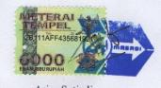

(Aries Setiadi)

## Lampiran 6 Gambaran Teknologi yang akan Diterapkan.

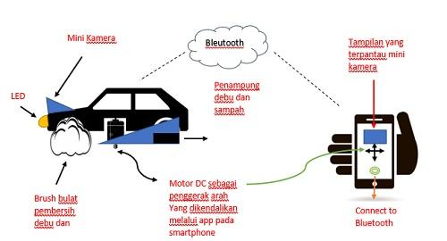

## Lampiran 7. Denah Det~~a~~il Lokasi Mitra Kerja.

